11 РАЗВИВАЮЩИХ ИГР
ПО МЕТОДИКЕ МАРИИ МОНТЕССОРИ
Образование в рамках системы М.Монтессори – это процесс, обеспечивающий саморазвитие ребенка, благодаря его внутреннему потенциалу. В настоящее время применение методов, педагогических приемов, дидактического материала, объединенных в систему М.Монтессори, представляется актуальным и своевременным для использования в области коррекционной педагогики.
Чрезвычайно значимым для специальной педагогики является содержательный компонент педагогики Монтессори: большое внимание сенсомоторному развитию ребенка, развитию у него речи и мышления, умению концентрировать внимание и сосредоточенно работать, умению контролировать себя, свою деятельность и поведение. Большое значение имеет и общность конечных целей Монтессори-педагогики и специальной педагогики: воспитание самостоятельного, независимого, социально активного и социально адаптированного человека, овладевшего навыками самостоятельного освоения культуры, использующего их в целях саморазвития и гармонизации окружающей его жизни.
Предлагаем Вам развивающие игры по системе М.Монтессори
1. «Бумажные шарики и улитки»
Игры с бумагой — весьма полезное времяпровождение, к тому же это занятие не потребует от родителей особых материальных затрат. Научите ребенка мять бумагу и катать из мятых листов бумажные шарики. Еще одним полезным занятием является отщипывание — открывание пальчиками от целого листа бумаги маленьких кусочков. Вполне возможно, что после такой «бумажной» игры квартире потребуется основательная уборка, однако эти мелочи, по сравнению с тем, какое удовольствие получит ваш ребенок от процесса рвания бумаги. Да и польза для развития моторики немалая. Покажите малышу, как скатывать рулончики из бумажных полосок. Получаются рулетики или улиточки — кому как нравится!
2. «Веселые прищепки»
Прищепки — это замечательный тренажер для маленьких пальчиков. Покажите детке как их можно цеплять к любому плоскому предмету, например, к картонке, широкой линейке, тарелке. Со временем задачу можно усложнить: попросите малыша закрепить прищепки на натянутой веревке. Чтобы ваши занятия были более увлекательные — сделайте специальные картонные заготовки, например, можно вырезать силуэты елочки и солнышка. Ребенку будет гораздо интереснее цеплять елочке — иголки из прищепок, а солнышку — лучики.
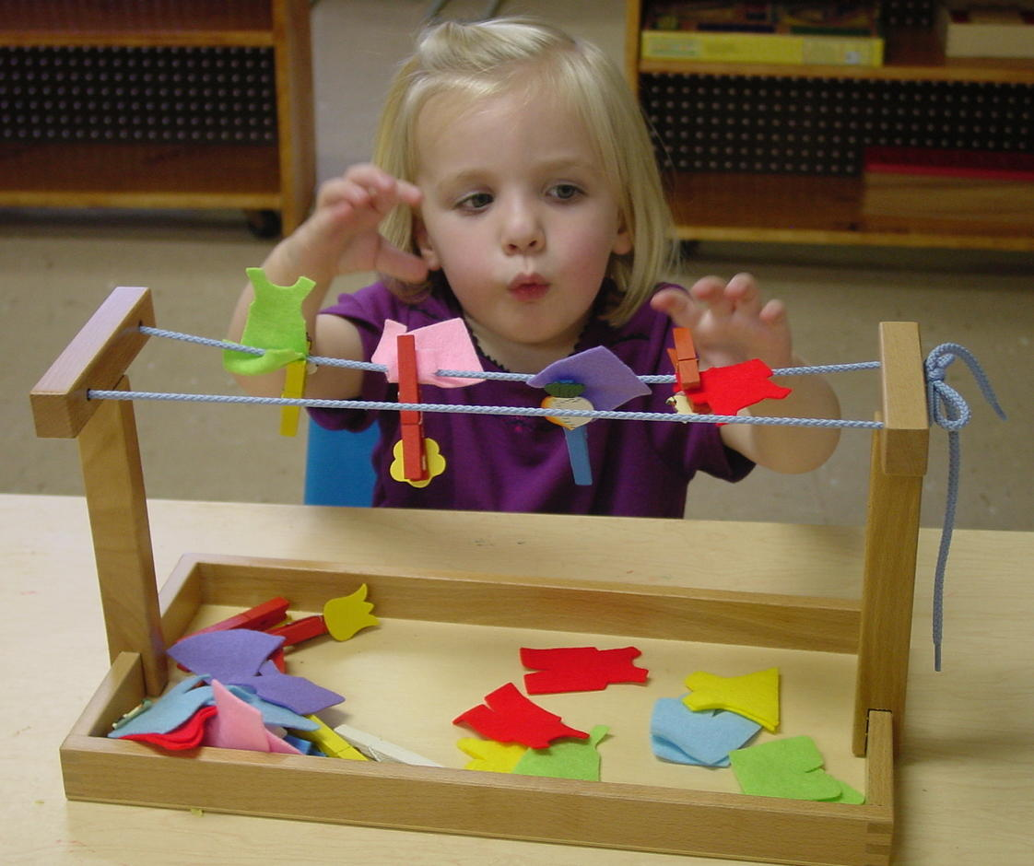
3. «Коробочка с тканями»
Игрушки: небольшая коробочка, содержащая по паре кусочков каждой ткани различной текстуры (например, шелк, хлопок, шерсть, мохер и т.п.). Покажите малышу три пары кусочков ткани, наиболее контрастирующих по текстуре; затем перемешайте их и попросите ребенка найти пары, ощупывая их руками; когда малыш поймет смысл упражнения, добавляйте другие кусочки ткани; вдохновите ребенка проделать то же самое с завязанными глазами.
4. «Больше и меньше»
Игрушки: бутылочки, пузырьки, банки из под крупы с крышками разного размера. Отвинтите крышки и пробки с нескольких бутылочек разных размеров, допускается, если некоторые из них будут с водой. Покажите ребенку, как подбираются и завинчиваются крышки вновь. Предложите малышу проделать эти же процедуры с его собственными бутылками и пузырьками. Внимательно наблюдайте за его занятием.
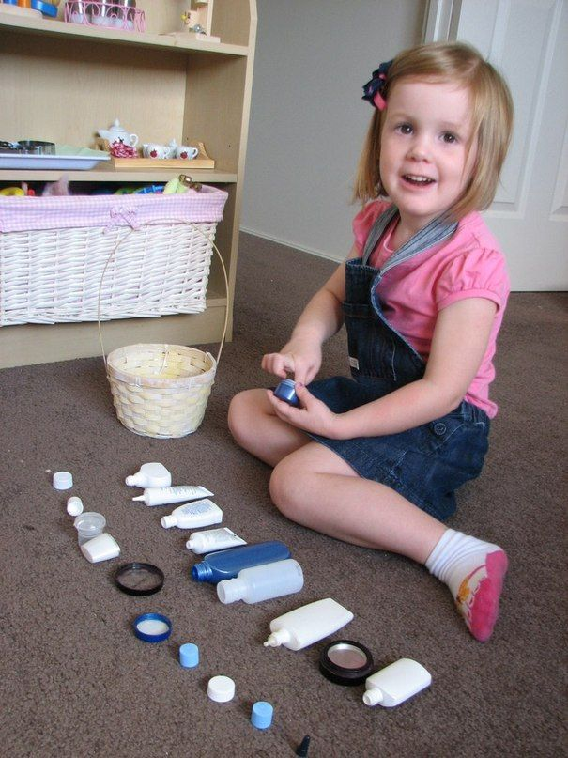
5. «Цветные дорожки»
Бисер аккуратно сыплется на стол тремя пальцами («щепоткой»). Размер дорожки желательно определить заранее, чтобы малыш учился равномерно распределять материал. «Бисер в вазочке»: брать бусинки с плоской тарелочки и бросать тремя пальцами в небольшую вазочку. Желательно, чтобы горлышко у вазочки было поуже.
6. «Разложим по порядку»
Высыпьте в мисочку бусинки двух цветов (примерно по 5-7 бусинок каждого цвета) и справа от мисочки поставьте два блюдца. Предложите: «Давай в одно блюдце сложим все красные бусинки, а в другое – все зеленые”. Чтобы оживить игру, скажите, например, что это угощение для мишки и зайки, причем мишка любит только вишни, а зайка – только крыжовник. Перекладывать бусинки надо по одной, беря тремя пальцами (покажите). Если какие-то бусинки упадут на стол, попросите подобрать их с помощью совочка. Обязательно доведите работу до конца – этот навык очень важен. Поэтому на первых порах берите меньше бусинок.
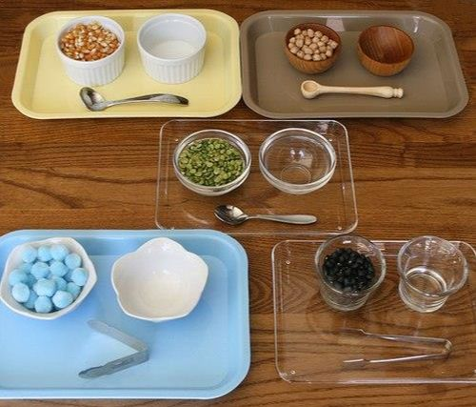
7. Игра c цветами
Игрушки: живые цветы, маленькое ведро, совок для мусора, разные вазы и банки , ножницы, лейка, тряпка. Вы льете воду из лейки в выбранную вазу. Ребенок должен заметить, что цветам в вазе требуется определенное количество воды. Воду, которая перелилась через край, вытирается тряпкой. С цветка обрезаются нижние листья и кусочек стебля, после чего цветок ставится в вазу. Цветов должно быть столько, чтобы ребенок имел возможность повторить эти действия самостоятельно с другой вазой. Когда ребенок заканчивает упражнение-игру, вы вместе убираете рабочее место. Не следует мешать ребенку, даже если он слишком коротко отрезает стебель. Пусть он убедится в этом самостоятельно.
8. Игра «Мытье посуды»
Игрушки: средство для мытья посуды, губка, посуда для небольшого количества чистящего средства, металлический предмет ( небольшая кастрюля, чайник или ложка). Процесс сложный и ответственный и тем более интересный маленькому ребенку. Вся процедура чистки кастрюли демонстрируется малышу медленно и с явным интересом к делу. Так ребенку дают возможность узнать ход действий во взаимосвязи, четко осознать отдельные действия и обратить внимание на дело в целом. Ребенку предлагается повторить упражнение с другой вещью. Через некоторое время можно отойти, но непрерывно поддерживать связь с работающим ребенком. Когда игра-занятие закончено, следует показать ребенку , как все убрать. Только после уборки упражнение считается законченным.
9.Игра «Уборка»
Игрушки: крупы, ложечка, поднос, губка или щетка, совочек. Пересыпание крупы из одной банки в другую ложкой, перебирание гречки или пшена, а также уборка рассыпанного, особенно при помощи губки и совочка – развивающие игры в духе Монтессори.
10. «Не просыпь и не пролей»
Сначала насыпьте в кувшин немного крупы и покажите малышу, как, держа кувшин правой рукой и придерживая левой, пересыпать крупу в стакан, стоящий слева от кувшина. (Все просыпанные зерна ребенок должен смести щеткой в совок.) Не забудьте сдержанно похвалить ребенка, если он аккуратно убрал. Переходить к переливанию следует только тогда, когда ребенок хорошо освоит пересыпание. Помогите начать и закончить переливание – это для него труднее всего. Покажите, как собрать разлитую воду губкой.
11. «Волшебное сито»
Скажите: «В этой чашке перемешаны рис и манка (покажите отдельно крупицы риса и манки). Как выбрать отсюда все рисовые зернышки? Это трудно сделать даже твоими маленькими и ловкими пальцами. Но тебе поможет сито!” Отделение одной крупы от другой похоже для ребенка на фокус. Объясните, почему так получается, насыпав в сито сначала чистую манку, а потом – рис. Просеянный рис надо пересыпать в приготовленную тарелку. Порадуйтесь вместе с малышом достигнутому результату.
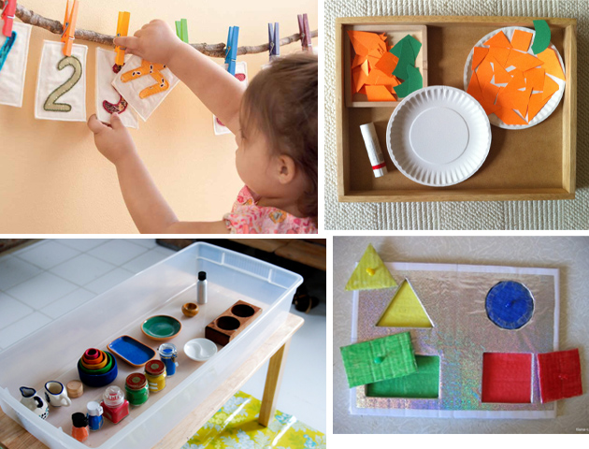
Журнал для родителей «Одуванчик.ru»
Материал подготовила воспитатель Гирич Е.В.

